**0-实验环境配置**

1. **实验需要的VirtualBox虚拟机和Seed系统镜像都在东大云盘中，  
   链接:**

<https://pan.seu.edu.cn:443/link/B1350FA31A9C1959D1BA2BEEC65BC356>

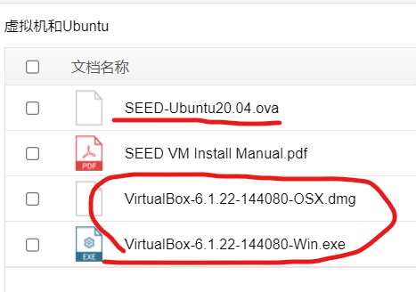

1. **下载并安装VirtualBox软件**

软件可以去官网系在最新版 也可以使用东大云盘中的。

1. **下载SEED-Ubuntu镜像，并安装虚拟机。**
2. 点击下面红框

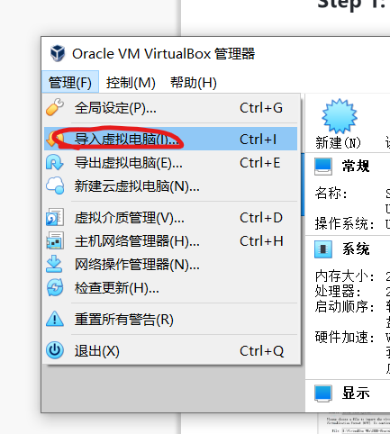

1. 找到下载的镜像并选择

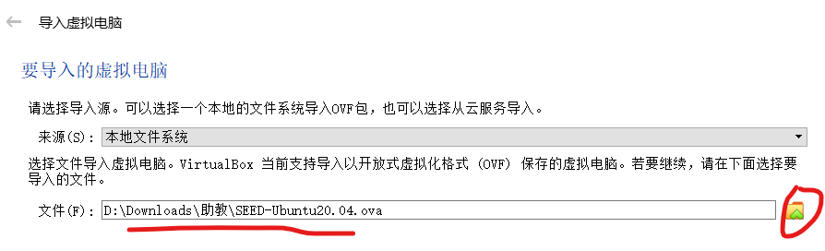

1. 点击下一步后，进入如下界面

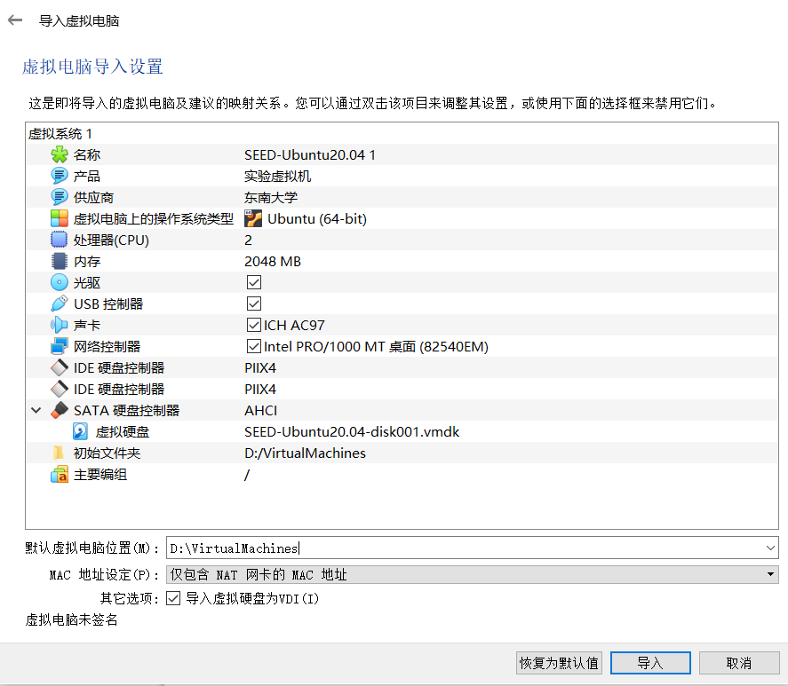

点击导入等待即可。

**如果出现错误**

<vbox:Machine> element in OVF contains a medium attachment for the disk image but the OVF describes no such image.

导入设置的时候把导入**虚拟硬盘为VDI去掉**，或者进一步把DVD和USB controller导入选项去掉，这些都可以在导入之后，有需要的话再进行设置。

**提示：**

如果virtualbox弹出的对话框尺寸非常大，按钮超出屏幕显示范围，可以通过调整windows的系统字体大小，改变对话框大小。

1. **配置虚拟机**
2. 右键点击虚拟机并点击设置

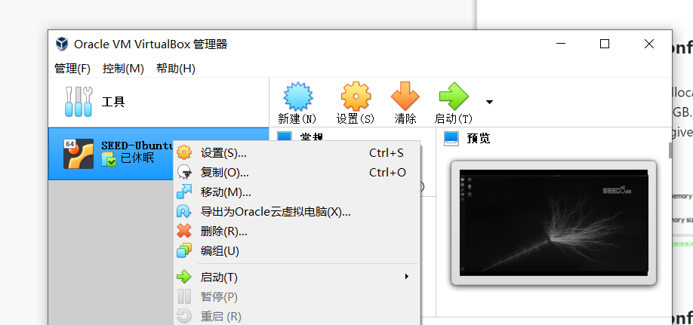

1. 设置window和Ubuntu之间拷贝粘贴，拖放功能如下

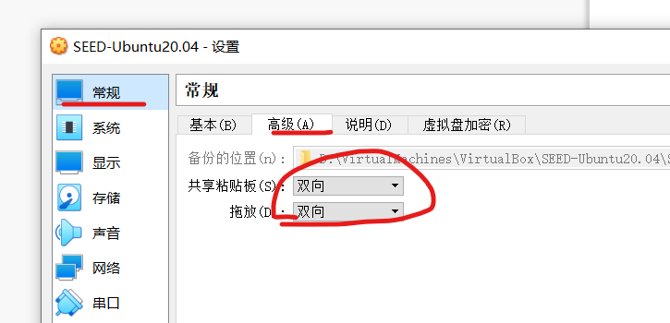

1. 在处理器中设置如下，根据个人机器硬件环境设置，适中即可：

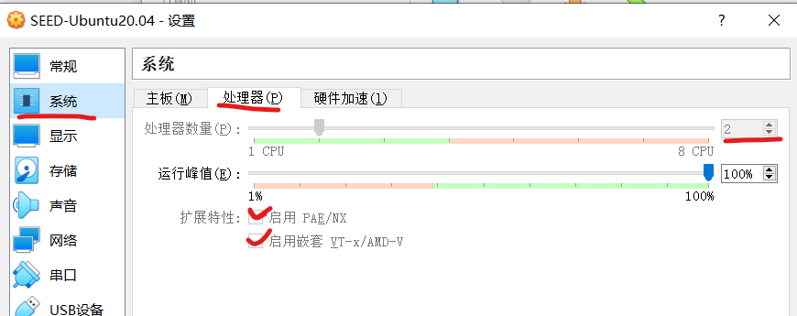

1. 显示中设置如下:

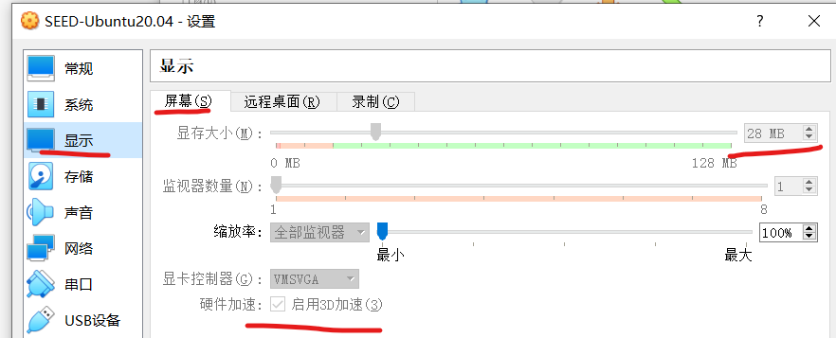

硬盘的自动设置，如果导出虚拟机的时候有ide，本机没有ide接口，导入的时候可能会出错。

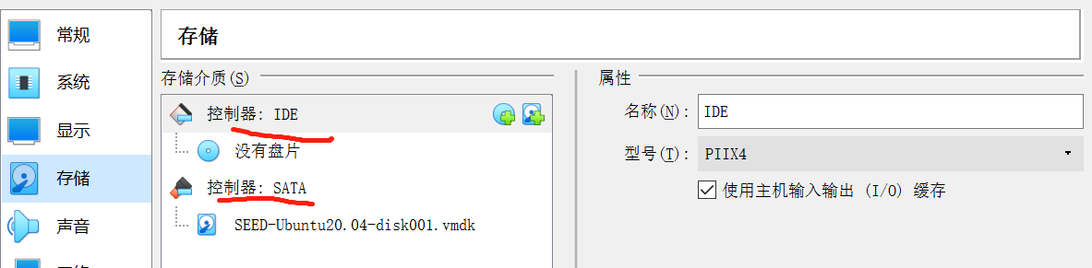

1. 网络中进行如下设置:

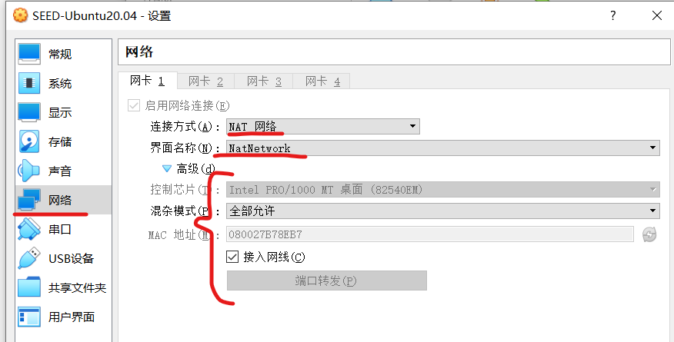

但是第一次会没有NatNetwork给你选，所以需要新建一个，步骤如下:

点击全局设置:

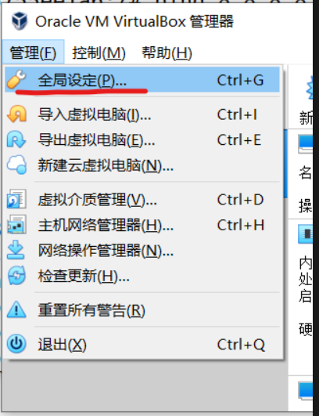

然后点击网络按钮：

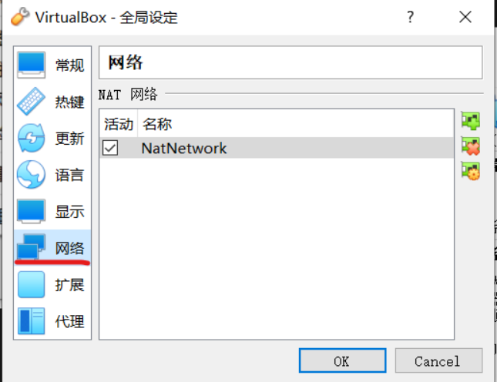

再点击添加即可:

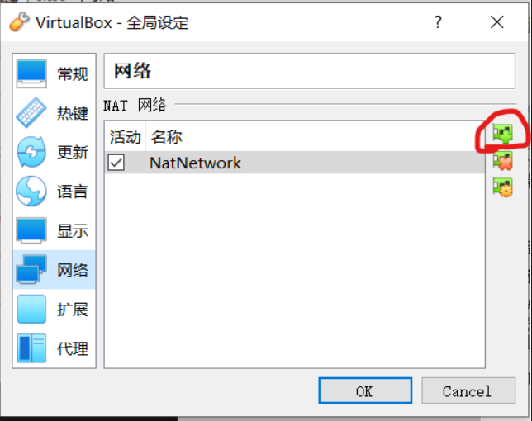

1. 之后就可以开始实验环节了。